Meine eigene Pfunzle:

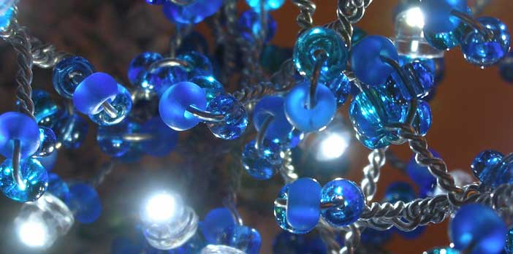

Ihr Text
www.pfunzle.ch

Löschen Sie die Beispielbilder und gestalten Sie Ihr eigenes Design innerhalb des Rahmens.  Tipp für Bilder: wählen Sie Menü Einfügen, Grafik, Aus Datei…  Rechtsklick auf das Bild und Graphik formatieren…, Layout, Vor den Text  Tipp für Text: wählen Sie Menü Einfügen, Grafik, WordArt…  Nochmals Rechtsklick WordArt formatieren…, Layout, Vor den Text  Tipp Präzision: Halten Sie die Ctrl–Taste zum Platzieren mit den Pfeiltasten gedrückt. | Bestellinfos:  Stückzahl:  Name:  E-Mail:  Strasse:  PLZ/Ort:  Sie erhalten bei höherer Stückzahl umgehend eine Offerte.  Besten Dank für Ihr Vertrauen! Ihr Pfunzle- Team

